

**Soustractions jusque 100**

**Additions jusque 100**

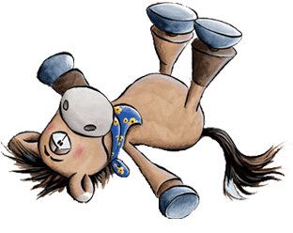

80 – 60 = …

50 - … = 40

32 – 11 = …

... – 4 = 23

53 – 31 = …

50 + 20 = …

30 + … = 80

26 + 12 = …

… + 78 = 80

46 + 23 = …

9 + 3 = …

35 + 6 = …

46 + 17 = …

27 + … = 36

… + 64 = 82

12 – 4 = …

43 – 5 = …

56 – 18 = …

77 - … = 34

… - 28 = 53

Nombre de fautes : …..

Nombre de fautes : …..

Temps maximum : 4 minutes

Temps maximum : 4 minutes



**La table de 4**

**La table de 2**



36 : 4 = …

… : 4 = 6

24 : … = 6

32 : 4 = …

… : 4 = 2

5 x 4 = …

… = 3 x 4

3 x … = 12

1 x 4 = …

… x 4 = 40

18 : 2 = …

… : 2 = 6

12 : 2 = …

14 : 2 = …

… : 2 = 2

5 x 2 = …

… = 3 x 2

6 x … = 12

0 x 2 = …

… x 2 = 16

Nombre de fautes : …..

Nombre de fautes : …..

Temps maximum : 4 minutes

Temps maximum : 4 minutes

**Les tables de 2 et 4**



36 : … = 9

… : 2 = 9

8 x 4 = …

24 : … = 4

7 x 2 = …

… x 4 = 20

… = 10 : 2

3 x … = 12

16 : 2 = …

4 x 4 = …

Nombre de fautes : …..

Temps maximum : 4 minutes

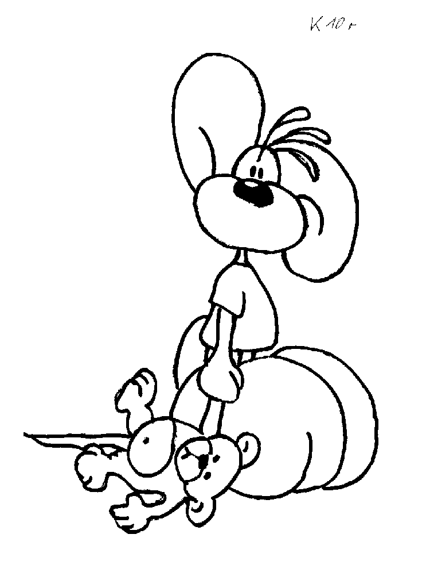

**Les tables de 2, 4 et 8**

**La table de 8**

16 : 2 = …

8 : 1 = …

36 : 4 = …

6 : 2 = …

64 : 8 = …

28 : 4 = …

32 : 4 = …

16 : 4 = …

2 : 2 = …

16 : 8 = …

5 x 4 = …

8 x 8 = …

3 x 2 = …

1 x 4 = …

0 x 8 = …

4 x 4 = …

2 x 2 = …

3 x 8 = …

4 x 8 = …

3 x 4 = …

16 : 8 = …

… : 2 = 8

3 x … = 24

10 x … = 80

8 : 8 = …

64 : 8 = …

… = 2 x 8

… : 8 = 7

0 x 8 = …

… x 4 = 32

Nombre de fautes : …..

Nombre de fautes : …..

Temps maximum : 4 minutes

Temps maximum : 4 minutes

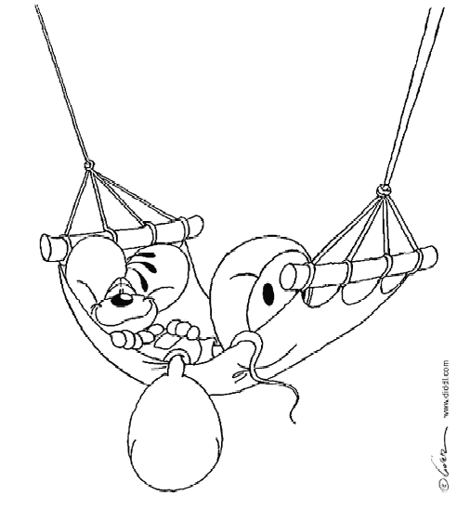

**Les tables de 0 et 1**

**La table de 10**

80 : 10 = …

8 x … = 80

… x 10 = 0

60 : … = 6

3 x 10 = …

4 x 10 = …

50 : … = 5

2 x … = 20

… x 10 = 30

… : 10 = 1

10 : 1 = …

1 : … = 1

… x 1 = 8

3 x … = 3

… x 1 = 0

0 x 0 = …

7 : 1 = …

… : 1 = 6

4 x 0 = …

9 x … = 0

Nombre de fautes : …..

Nombre de fautes : …..

Temps maximum : 4 minutes

Temps maximum : 4 minutes

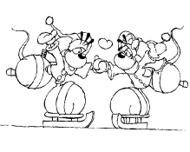

**La table de 5**

**Les tables de 0, 1, 5 et 10**

15 : 5 = …

10 : 10 = …

3 : 1 = …

60 : 10 = …

45 : 5 = …

10 : 5 = …

4 : 1 = …

100 : 10 = …

20 : 5 = …

40 : 5 = …

4 x 0 = …

8 x 5 = …

3 x 10 = …

1 x 1 = …

0 x 5 = …

4 x 5 = …

2 x 10 = …

3 x 5 = …

4 x 1 = …

7 x 10 = …

4 x 5 = …

… : 5 = 5

10 : … = 2

10 x 5 = …

… x 5 = 30

50 : 5 = …

8 x … = 40

… x 5 = 0

5 : … = 1

35 : 5 = …

Nombre de fautes : …..

Nombre de fautes : …..

Temps maximum : 4 minutes

Temps maximum : 4 minutes



**Les tables de 0,1,2,4,5,8 et 10**

**Les tables de 0,1,2,4,5,8 et 10**

4 x 2 = …

100 : 10 = …

… : 5 = 9

8 x … = 64

24 : … = 6

7 x … = 0

9 x 8 = …

35 : 5 = …

18 : … = 9

… x 8 = 56

2 x … = 4

64 : … = 8

… x 8 = 72

36 : … = 9

7 x 4 = …

5 x 8 = …

45 : … = 9

6 x 2 = …

… : 4 = 4

6 x 5 = …

Nombre de fautes : …..

Nombre de fautes : …..

Temps maximum : 4 minutes

Temps maximum : 4 minutes

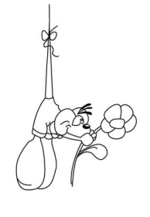

**La table de 6**

**La table de 3**

… x 6 = 0

24 : … = 4

… : 6 = 9

1 x 6 = …

42 : 6 = …

… : 6 = 10

5 x … = 30

7 x 6 = …

48 : 6 = …

… x 6 = 36

5 x … = 15

… : 3 = 10

7 x 3 = …

24 : 3 = …

… x 3 = 27

… : 3 = 4

6 x … = 18

3 x 3 = …

… x 3 = 3

10 x 3 = …

Nombre de fautes : …..

Nombre de fautes : …..

Temps maximum : 4 minutes

Temps maximum : 4 minutes

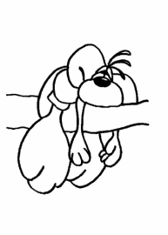

**La table de 9**

**Les tables de 3 et 6**

0 x 9 = …

45 : 9 = …

6 x … = 54

… : 9 = 10

… : 9 = 1

3 x 9 = …

… : 9 = 5

81 : … = 9

… x 9 = 63

72 : 9 = …

9 x 6 = …

5 x … = 15

… x 6 = 30

21 : 3 = …

… : 6 = 4

8 x 6 = …

24 : … = 8

… : 6 = 6

… x 3 = 27

30 : 3 = …

Nombre de fautes : …..

Nombre de fautes : …..

Temps maximum : 4 minutes

Temps maximum : 4 minutes

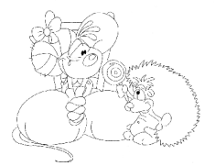

**Les tables de 0,1,2,3,4,5,6,8,9 et 10**

**Les tables de 3, 6 et 9**

8 x 4 = …

2 x 6 = …

5 x 8 = …

7 x 9 = …

7 x 6 = …

4 x 3 = …

6 x 8 = …

9 x 4 = …

5 x 2 = …

3 x 10 = …

56 : 8 = …

42 : 6 = …

81 : 9 = …

36 : 9 = …

27 : 3 = …

8 : 1 = …

35 : 6 = …

45 : 5 = …

100 : 10 = …

18 : 6 = …

9 x 6 = …

… : 6 = 3

54 : … = 6

15 : … = 5

… : 6 = 8

3 x … = 27

36 : … = 6

… : 3 = 8

… x 9 = 18

60 : 6 = …

Nombre de fautes : …..

Nombre de fautes : …..

Temps maximum : 4 minutes

Temps maximum : 4 minutes

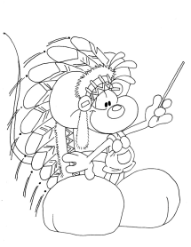

**La table de 7**

… : 7 = 7

8 x 7 = …

70 : 7 = …

… x 7 = 42

… : 7 = 1

14 : … = 2

3 x … = 21

9 x 7 = …

35 : 7 = …

… : 7 = 4

Nombre de fautes : …..

Temps maximum : 4 minutes

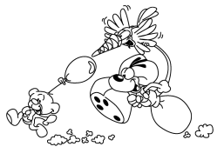

**Toutes les tables**

**Toutes les tables**

54 : 9 = …

35 : 6 = …

24 : 8 = …

32 : 4 = …

15 : 3 = …

80 : 10 = …

21 : 7 = …

72 : 8 = …

7 : 1 = …

49 : 7 = …

9 x 9 = …

7 x 7 = …

4 x 6 = …

8 x 6 = …

4 x 5 = …

7 x 8 = …

2 x 6 = …

1 x 8 = …

10 x 10 = …

7 x 9 = …

8 x … = 64

… : 8 = 6

5 x 7 = …

6 x … = 42

9 x … = 45

54 : … = 6

… : 3 = 7

9 x … = 81

… : 7 = 7

72 : … = 8

5 x 8 = …

63 : 7 = …

42 : … = 7

18 : … = 9

4 x 7 = …

Temps : … min et …sec

Temps : … min et …sec

Score : …… / 15

Score : …… / 20



**Toutes les tables**

**Toutes les tables**

49 : … = 7

80 : 10 = …

12 : 4 = …

3 x … = 18

2 x 8 = …

7 x … = 56

35 : 5 = …

… : 9 = 8

64 : … = 8

63 : … = 7

… x 7 = 0

100 : 10 = …

7 x 5 = …

… : 4 = 6

0 x 10 = …

42 : … = 6

6 x 9 = …

3 x … = 15

... : 1 = 8

28 : … = 7

9 x 7 = …

… : 9 = 4

3 x … = 21

… x 4 = 40

9 x … = 27

18 : 6 = …

36 : … = 4

54 : 9 = …

5 x … = 25

81 : … = 9

Temps : … min et …sec

Temps : … min et …sec

Score : …… / 15

Score : …… / 15

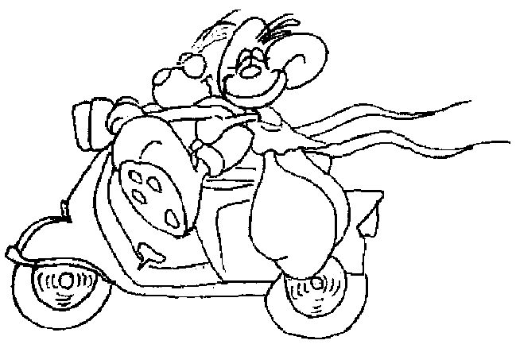

**Toutes les tables**

**Toutes les tables**

21 : 7 = …

… x 5 = 25

4 x … = 36

… : 10 = 3

… x 7 = 42

30 : 6 = …

45 : … = 5

… x 8 = 48

4 x 7 = …

54 : 9 = …

32 : … = 4

… x 9 = 81

… : 1 = 8

… = 6 x 7

64 : … = 8

6 x 7 = …

54 : 9 = …

63 : … = 7

6 x … = 0

… : 10 = 8

… x 7 = 63

81 : … = 9

… : 7 = 3

4 x 7 = …

9 x … = 54

18 : … = 3

4 x … = 36

45 : 9 = …

49 : … = 7

… x 6 = 42

Score : …… / 15

Score : …… / 15

Temps maximal : 7 minutes

Temps maximal : 8 minutes



**Toutes les tables**

**Examen de fin d’année**

**Toutes les tables**

56 : 7 = …

… x 9 = 63

5 x … = 20

… : 8 = 5

… x 6 = 30

24 : 6 = …

28 : … = 7

… x 9 = 81

3 x 7 = …

54 : … = 6

32 : … = 8

… x 8 = 72

… : 6 = 8

… = 7 x 5

80 : … = 8

… : 2 = 6

3 x 9 = …

63 : … = 9

… : 5 = 8

0 x 10 = …

… : 4 = 4

7 x 8 = …

… x 7 = 42

90 : … = 10

8 x … = 48

… : 6 = 5

49 : … = 7

54 : 9 = …

4 x … = 28

… : 4 = 32

Score : …… / 15

Score : …… / 15

Temps maximal : 6 minutes

Temps maximal : 6 minutes